

Faculté des Sciences et Technologies

Université de Lorraine

Campus Aiguillettes

54506 Vandœuvre-lès-Nancy

Direction du numérique – Services aux usagers

**Réalisation d’un plan dynamique de la Faculté des Sciences et Technologie**

**Rapport de stage de L3 Informatique**

**Entreprise : Faculté des Sciences et Technologies**

**Alexis CESARO**

**Tuteur :**

**Année universitaire 2018-2019**

# Avant-propos

# Remerciements

Je tiens à remercier tout d’abord M. Samson BISARO d’avoir accepté ma proposition de stage, mais également pour l’aide, les conseils et la confiance qu’il m’a accordé tout au long du stage.

Je tiens également à remercier l’ensemble des membres du service informatique avec qui j’ai été amené à travailler.

Je remercie également M. Emmanuel JEANDEL pour le soutien et le suivi qu’il a effectué avant et pendant mon stage.

# Sommaire

Introduction 1

1) Présentation 2

1.1) Présentation de l’Université de Lorraine 2

1.2) Présentation de la Faculté des Sciences de Nancy 2

1.3) Présentation du service informatique 4

2) Travail réalisé 5

2.1) Sujet du Stage 5

2.2) Logiciels utilisés 5

2.2.1) Android Studio 5

2.2.2) PHPStrom 5

2.2.3) Excel 2019 6

2.2.4) PHPMyAdmin 6

2.2.5) Google Maps 6

2.2.6) Gmapgis 6

2.2.7) Enregistrer position, application Android 7

2.3) Méthodologie de développement 7

2.3.1) Version 0.0 7

2.3.2) Version 0.1 : Recherche 8

2.3.3) Version 0.2 : Visualisation d’informations 8

2.3.4) Version 0.3 : Mise à jour automatique des données 9

2.3.5) Version 0.4 : Stockage des données 9

2.3.6) Version 0.5 : Dessin de surface 10

2.3.7) Version 0.6 : Recherche Avancé 10

2.3.7) Versions prévus non réalisées 11

2.4) Difficultés et contraintes 11

2.4.1) Contraintes techniques 11

2.4.2) Difficultés 12

2.5) Amélioration possible 14

Conclusion 14

Bibliographie 15

# Introduction

Etant étudiant en deuxième année en L3 Informatique à la Faculté des Sciences et Technologies de Nancy, j’ai dû effectuer, pour pouvoir valider mon diplôme, un stage en entreprise de 8 semaines. J’ai réalisé le mien au service informatique de la Faculté. Le stage a débuté le 8 avril et s’est terminé le 31 mai 2019. Mon maître de stage était M. Samson BISARO, responsable du service informatique au sein de la Faculté.

À la suite de difficultés rencontrées par moi-même mais également les étudiant et enseignants de la Faculté que j’ai eu l’idée du sujet de stage. Ce stage devait être réaliser au sein de mon auto-entreprise mais à la suite de problèmes administratifs, cela n’a pas pu se réaliser. M. JEANDEL m’a donc proposé d’effectuer ce stage au sein de la Faculté elle-même et m’a donc mis en relation avec le service informatique, plus précisément avec M. BISARO. Les premières démarches s’étant effectuées par mail, j’ai réalisé un premier cahier des charges contenant de multiples idées pour améliorer la vie au sein de la faculté. Les trois axes de base de l’application étaient :

* Un système d’actualité permettant à la faculté mais aussi aux associations de mettre en avant les évènements en rapport avec leurs activités.
* Un système d’annonce permettant de la découverte ou l’aperte d’un objet
* Un système de plan dynamique permettant de se repérer dans la faculté et d’obtenir toutes sorte d’informations sur ces salles.

Suite à cette proposition, M. BISARO et moi-même avons effectué deux entretiens pour épurer et réaliser une note avec les principales idées à garder pour une application. C’est ainsi que nous nous sommes concentrés sur la fonctionnalité du plan dynamique de la Faculté.

Grâce à cette ébauche, j’ai réalisé au début de mon stage le cahier des charges qui aura pour principal objectif la fonctionnalité retenue par M. BISARO, la réalisation d’un plan dynamique de la Faculté.

Une fois ce cahier des charges réalisé avec de nouvelles fonctionnalités et améliorations, toutes en rapport avec l’objectif, le cahier des charges a été présenté puis validé par M. BISARO.

Mon stage, même s’il ne comportait qu’un seul projet à réaliser, était très diversifié. Il répondait à un besoin des étudiants et des enseignants. Du développement d’une procédure en VBA permettant de générer les requêtes d’insertion de données dans la base de données, à la réalisation d’une application Android, en passant par la vérification des données présentes dans ADE ainsi que la création de plan manquant de la Faculté, toutes ces étapes étaient nécessaires pour la réalisation de ce sujet.

# Présentation

## 1.1) Présentation de l’Université de Lorraine

L'Université de Lorraine est une université française remontant à 1572, année de la fondation de l'[université de Pont-à-Mousson](https://fr.wikipedia.org/wiki/Universit%C3%A9_de_Pont-%C3%A0-Mousson). Elle sera transférée en 1769 à [Nancy](https://fr.wikipedia.org/wiki/Nancy) et rétablie en 1852. Située principalement à Nancy et à [Metz](https://fr.wikipedia.org/wiki/Metz), elle dispose d'implantations spécifiques à [Bar-le-Duc](https://fr.wikipedia.org/wiki/Bar-le-Duc), [Briey](https://fr.wikipedia.org/wiki/Briey_(Meurthe-et-Moselle)), [Épinal](https://fr.wikipedia.org/wiki/%C3%89pinal), [Forbach](https://fr.wikipedia.org/wiki/Forbach), [Cosnes-et-Romain](https://fr.wikipedia.org/wiki/Cosnes-et-Romain), [Lunéville](https://fr.wikipedia.org/wiki/Lun%C3%A9ville), [Saint-Avold](https://fr.wikipedia.org/wiki/Saint-Avold), [Saint-Dié-des-Vosges](https://fr.wikipedia.org/wiki/Saint-Di%C3%A9-des-Vosges), [Sarreguemines](https://fr.wikipedia.org/wiki/Sarreguemines), [Maxéville](https://fr.wikipedia.org/wiki/Max%C3%A9ville) et [Yutz](https://fr.wikipedia.org/wiki/Yutz).

Juridiquement, elle a le statut de [grand établissement](https://fr.wikipedia.org/wiki/Grand_%C3%A9tablissement) (décret no 2011-1169 du 22 septembre 2011).

Institution à l'histoire mouvementée, l'université de Lorraine est plusieurs fois supprimée et restaurée après la Révolution française, et scindée par la [loi Faure](https://fr.wikipedia.org/wiki/Loi_Faure) après Mai 1968. À partir de 2005, les établissements d'enseignement supérieur de Lorraine (notamment les universités [Nancy I](https://fr.wikipedia.org/wiki/Universit%C3%A9_Nancy-I) et [II](https://fr.wikipedia.org/wiki/Universit%C3%A9_Nancy-II), et l'université [Paul-Verlaine](https://fr.wikipedia.org/wiki/Universit%C3%A9_Paul-Verlaine_-_Metz) de [Metz](https://fr.wikipedia.org/wiki/Metz)) entament un processus de fusion, débouchant le 1er janvier 2012 sur l'actuelle université de Lorraine.

En 2018, l'université de Lorraine rassemble 60 000 étudiants et 3 900 enseignants-chercheurs.

## 1.2) Présentation de la Faculté des Sciences de Nancy

La Faculté des Sciences et Technologies (ou abrégé FST) est une Unité de Formation et de Recherche (UFR). Au sein de l’[Université de Lorraine](http://www.univ-lorraine.fr/), elle constitue avec les [UFR SciFA](http://scifa.univ-lorraine.fr/) et [MIM](http://mim.univ-lorraine.fr/) de Metz, le Collegium Sciences et Technologies.

Localisée dans la banlieue sud de Nancy, sur les communes de Villers-lès-Nancy et Vandœuvre-lès-Nancy elle est implantée sur le campus Aiguillette. Ce campus héberge d’autres établissements scolaires de tout niveau mais également des centres de recherche comme le LORIA ou l’INRIA.

Construit en 1965, le bâtiment du premier cycle est le seul bâtiment du campus à accueillir les premiers étudiants lors de la première rentrée universitaire à Vandœuvre-lès-Nancy en 1966. C’est quelques années plus tard, en 1970 que les bâtiments A, B et C (respectivement Administration, Cuenot et C actuels) viendront compléter le campus Aiguillettes alors à l’époque nommé Campus Victor Grignard.

Lors des crises de 1968, l’université de Nancy se divise en trois entités : Nancy 1, Nancy 2 et l’INPL.

L’année qui suit, (1969) la Faculté des Sciences intègre l’Université de Nancy 1. A cette époque, elle se compose de six Unité d’Enseignement et de Recherche (UER)

* UER de Sciences Mathématiques
* UER de Sciences de la Matière
* UER de Sciences Biologiques
* UER de Physique, Chimie, Biologie (PCB)
* UER de Sciences de la Terre, Métallurgie, Chimie des Matériaux (STMCM)
* UER Alimentation et Nutrition

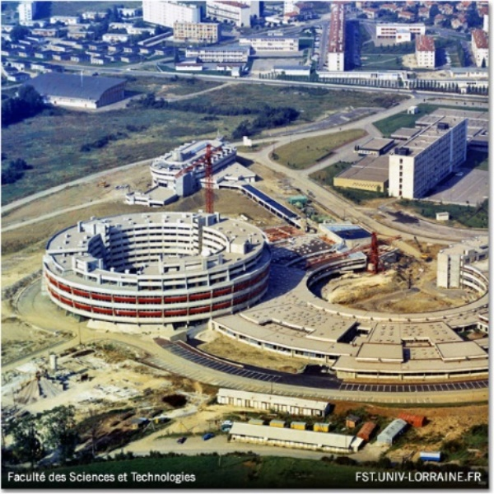

*Campus Victor Grignard en 1975, construction du Bâtiment C. Cette image à pour but d’illustrer l’évolution du campus*

En 1975 c’est la bibliothèque universitaire qui sort de terre et rejoint le campus.

En 1984, la loi Savary fixe une nouvelle structure à la Faculté des Sciences qui se composera désormais de 3 Unités de Formation et de Recherche (UFR)

* UFR Sciences et Techniques Mathématiques, Informatique Automatique (UFR STMIA)
* UFR Sciences et Techniques de la Matière et des Procédés (UFR STMP)
* UFR Sciences et Techniques Biologiques (UFR STB)

En 1986, les laboratoires du LORIA et de l’INRIA s’implante sur le campus entre la bibliothèque et le bâtiment C.

En 1996 c’est au tour de l’institue Elie Cartan (Maths) de rejoindre le campus suivi de deux ans d’écart par le bâtiment ATELA

A l’initiative du Doyen Pierre Guilmin (professeur), en 2002, la Faculté change de nom et s’appel désormais la Faculté des Sciences et Techniques.

En 2005, l’INPL et l’Université Henri Poincaré et Nancy 2 créent une fédération universitaire nommé Nancy-Université.

En 2010, les trois UFR « Sciences et Techniques Biologiques », « Sciences et Techniques de la Matière et des Procédés » et « Sciences et Techniques Mathématiques, Informatiques et Automatique » fusionnent en une UFR unique « Faculté des Sciences et Technologies »

Le 1er Janvier 2012, l’Université de Lorraine est créée suite à la fusion des universités de Nancy et de l’université Paul Verlaine de Metz

En 2013, la Faculté organise un concours pour un nouveau logo. C’est la création de Sébastien Pascault qui est choisie à l’unanimité par le conseil.

De nombreux accords bilatéraux avec d’autres universités européennes permettent d’effectuer un semestre ou une année à l’étranger. Plusieurs formations sont internationales comme le cursus intégré de physique construit en partenariat avec l’[Université de la Sarre](http://www.uni-saarland.de/fr/accueil.html) ou encore des masters Erasmus Mundus avec des consortiums réunissant plusieurs universités partenaires.

*Confrontation de l’ancien logo et du nouveau logo de la Faculté. Le logo de droit, de Sébastien Pascault, montre l’investissement des étudiants au sein du campus*

## 1.3) Présentation du service informatique

Le Service Informatique de la Faculté a en charge la gestion des équipements informatique de l’ensemble du campus ainsi que certains laboratoires implantés sur site.

# 2) Travail réalisé

## 2.1) Sujet du Stage

Le sujet de ce stage est une proposition de ma part pour améliorer la vie des étudiants et personnel de la Faculté. En effet, même si plusieurs cartes et dispositifs ont été mis en place pour se repérer sur le campus Aiguillettes, il arrive très souvent que certaines salles ou bâtiments soient compliqués à trouver à cause de l’utilisation d’un des multiples noms des bâtiments ou des salles ou tout simplement que la salle soit inconnue.

Le but de ce stage est donc de créer une application qui permet de faciliter la recherche de salle (ou bâtiment) sur le campus. Ainsi, l’application peut être assimilée à un plan interactif de la Faculté.

Le stage permet donc d’utiliser un grand nombre de compétences acquises au cours de l’année de licence.

## 2.2) Logiciels utilisés

### 2.2.1) Android Studio

Android Studio est un [environnement de développement](https://fr.wikipedia.org/wiki/Environnement_de_d%C3%A9veloppement) pour développer des applications mobiles [Android](https://fr.wikipedia.org/wiki/Android). Il est basé sur [IntelliJ IDEA](https://fr.wikipedia.org/wiki/IntelliJ_IDEA" \o "IntelliJ IDEA) et utilise le [moteur de production](https://fr.wikipedia.org/wiki/Moteur_de_production) [Gradle](https://fr.wikipedia.org/wiki/Gradle" \o "Gradle). C’est le principal logiciel utilisé pour le développement de l’application.

Il facilite la mise en place et les tests de l’application grâce à son émulateur Android intégré. Côté développement c’est un outil très puissant permettant d’éditer les fichiers Java et XML, source de l’application et aide à la mise en place de l’interface graphique grâce à un éditeur WYSIWYG (What You See Is What You Get).

### 2.2.2) PHPStrom

PHPStorm est un environnement de développement Web facilitant le développement en langage HTML, CSS, JS et PHP. Développé par l’entreprise JetBrain qui a également développé Android Studio.

Ce logiciel a été très utile pour le développement de l’interface Web en PHP que l’application interroge pour récupérer les données nécessaires à l’application.

### 2.2.3) Excel 2019

Microsoft Excel est un logiciel tableur puissant et polyvalent de la suite bureautique Microsoft Office développé et distribué par Microsoft.

Microsoft Office est la suite bureautique la plus utilisée à travers le monde. Elle propose des logiciels très utilisés en entreprise, comme Word, Excel, Powerpoint, Access, Outlook et Publisher. Grâce au partenariat entre Microsoft et l’Université de Lorraine, il m’a été possible d’accéder à la dernière version de la suite Office et par conséquent d’Excel.

Microsoft Excel supporte le VBA (Visual Basic for Application), un langage de programmation intégré à la suite Office, permettant d’automatiser ou de programmer, dans ce cas-ci, les feuilles de calculs.

Ce logiciel a été utile lors du recensement des données et de l’automatisation de la création des requêtes d’insertion dans la base de données.

### 2.2.4) PHPMyAdmin

PhpMyAdmin (PMA) est une [application Web](https://fr.wikipedia.org/wiki/Application_Web) de gestion pour les [systèmes de gestion de base de données](https://fr.wikipedia.org/wiki/Syst%C3%A8me_de_gestion_de_base_de_donn%C3%A9es) [MySQL](https://fr.wikipedia.org/wiki/MySQL) réalisée principalement en [PHP](https://fr.wikipedia.org/wiki/PHP) et distribuée sous licence [GNU GPL](https://fr.wikipedia.org/wiki/Licence_publique_g%C3%A9n%C3%A9rale_GNU).

Ce logiciel a permis de créer la base de données nécessaire pour sauvegarder les données de l’application mais aussi de gérer ces données facilement.

### 2.2.5) Google Maps

Google Maps est une application de cartographie créée par Google. Elle permet de visualiser des cartes de l’échelle planétaire à l’échelle habitation

Ce logiciel a permis de localiser et récupérer la position exacte des salles et bâtiments.

### 2.2.6) Gmapgis

Gmapis est une application web basée sur Google Map. Elle propose des outils supplémentaires comme le tracer de ligne ou polygone ainsi que l’exportation dans des fichiers permettant de récupérer la position des points nécessaires au tracer des surfaces des bâtiments.

### 2.2.7) Enregistrer position, application Android

Enregistrer position est une application Android qui permet de localiser notre position et de l’enregistrer sous des catégories ou listes.

Cette application a été utile lors du recensement des salles pour noter la longitude et latitude de chaque élément.

## 2.3) Méthodologie de développement

L’application a été développé en utilisant la méthode de développement Agile.

 La méthode Agile repose sur un [cycle de développement](https://fr.wikipedia.org/wiki/Cycle_de_d%C3%A9veloppement_(logiciel)) itératif, incrémental et adaptatif et doit respecter quatre valeurs fondamentales déclinées en douze principes desquels découlent une base de pratiques, soit communes, soit complémentaires.

L’application lors de sa conception et de la réalisation du cahier des charges a été divisé en différentes versions caractérisées par les fonctionnalités qui y sont intégrées.

Une grande partie des versions ont été réalisées. La plupart sans modification par rapport au cahier des charges. Cependant certaines versions ont dû être modifiées notamment pour se concentrer sur l’aspect fonctionnel de l’application et éviter de prendre trop de retard sur la partie données de l’application.

### 2.3.1) Version 0.0

La version 0.0 est la version de base de l’application. Elle contient uniquement les interfaces de base de l’application.

L’intégration de la visualisation des salles n’est pas encore faite. Cependant le support visuel de la FST est présent (Google Maps).

L’intégration de la barre de recherche dans l’interface est également faite. Cependant la fonctionnalité de recherche n’est pas implémentée dans cette version. (Les salles n’étant pas recensées).

### 2.3.2) Version 0.1 : Recherche

La version 0.1 se base sur la version 0.0. En effet l’interface est la même. Cependant, l’ajout de quelques points d’intérêts (ici les salles de cours) a été effectué.

La barre de recherche permet de rechercher une salle parmi celles enregistrées et de la sélectionner pour voir son emplacement. Une fois sélectionnée, toujours via la barre de recherche, la position de la salle est alors mise en avant sur le plan.

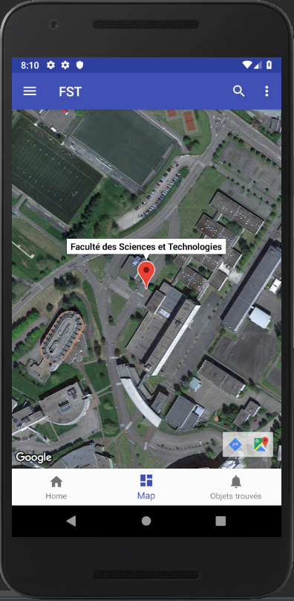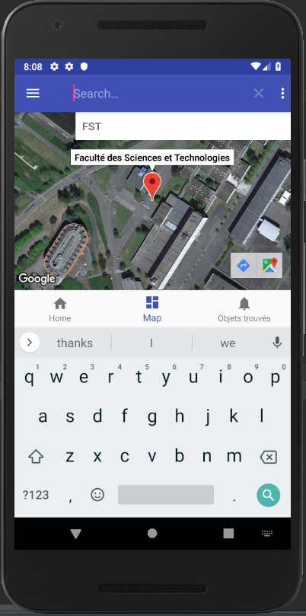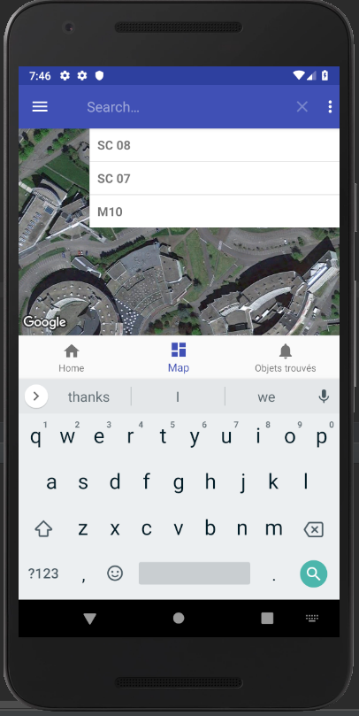

*Illustration de l’interface de recherche basique avec la localisation d’un élément.*

### 2.3.3) Version 0.2 : Visualisation d’informations

La version 0.2 se base sur la version 0.1.

Dans cette version, les informations des points d’intérêts ont été étoffées (plus de caractéristiques), mais seulement deux salles ont été ajoutées.

Lors d’un clic sur un point d’intérêt, l’utilisateur a la possibilité de visualiser des informations basiques (nom de la salle, le bâtiment qui la contient, l’étage, le type de la salle et une description).

### 2.3.4) Version 0.3 : Mise à jour automatique des données

La version 0.3 se base sur la version 0.2

Par rapport au cahier des charges initiale, les fonctionnalités de cette version devaient être intégrées à la précédente. Dans un souci d’organisation et de mauvaise évaluation du temps de travail nécessaire pour réaliser cette fonctionnalité, il s’est avéré être plus judicieux de découper la version 0.2 initiale du cahier des charges en 2 versions différentes.

Dans cette version, la procédure de recensement de toutes les salles a commencé.

Les positions géographiques (Latitude, Longitude, Hauteur (étage)) sont recensées dans un fichier Excel puis ajouté à l’application.

Jusqu’à présent, les données intégrées à l’application étaient insérées à la main dans des listes de données.

Cependant la mise à jour des données doit être simple et automatique pour faciliter la maintenance et éviter d’obtenir des informations erronées.

La mise en place d’une base de données en ligne était donc nécessaire pour centraliser toutes les données au même endroit et ainsi éviter des mises à jour complètes de l’application uniquement pour modifier des données.

Une interface web en PHP a été mise en place pour récupérer les données de la base de données.

L’application au démarrage va donc interroger cette interface, récupérer les données et les utiliser pour les différentes fonctionnalités.

### 2.3.5) Version 0.4 : Stockage des données

La version 0.4 se base sur la version 0.3

De même que pour la fonctionnalité de la version précédente, celle de cette version devait également être intégrée à la version 0.2.

Dans la version précédente, l’application récupère les données mais ne les sauvegarde pas, ce qui la rend dépendante d’une connexion internet.

Cette version intègre donc une base de données interne. Cette base de données est une copie de la base de données en ligne.

Au démarrage, l’application interroge le site web contenant la base de données. Dans le cas d’un problème de connexion, l’application informe l’utilisateur du problème. Si aucun souci n’est détecté, l’application vérifie si les données sont à jour. Si les données ne sont pas à jour, l’application met à niveau les données sinon aucune mise à jour n’est effectuée.

La base de données est une nouvelle technologie conseillée par Google pour remplacer les bases de données MySQL natif d’Android. Ce système de base de données s’appelle Room Database et est basée sur un patron de conception (Design pattern) nommé Active Record.

### 2.3.6) Version 0.5 : Dessin de surface

La version 0.5 se base sur la version 0.4

Cette version ne figurait pas dans le cahier des charges de base mais suite à l’avancée de l’application et du rendu de la version précédente, il a semblé plus judicieux d’ajouter cette fonctionnalité.

Dans cette version, un visuel pour mieux voir les bâtiments sur la carte a été mis en place. En effet il s’est avéré que localiser un bâtiment de la même façon qu’une salle, avec un seul marker, pouvait être problématique dans le sens où le bâtiment n’est pas réellement démarqué.

Cela se ressent lorsque plusieurs points sont visibles sur l’interface.

Il a donc fallu rajouter dans la base de données mais également dans les algorithmes d’affichages le nécessaire pour ajouter ce changement.

### 2.3.7) Version 0.6 : Recherche Avancé

La version 0.6 se base sur la version 0.5

Dans cette version, l’utilisateur a la possibilité d’utiliser une nouvelle méthode de recherche. Cette méthode de recherche ne permet pas que de rechercher par nom des salles (comme la recherche de base), mais de rechercher par d’autres critères. (Nom du bâtiment, type de la salle, logiciels si la salle est une salle informatique, ou même encore les équipements).

Lorsque l’utilisateur effectue une recherche multicritère alors l’application exécute l’algorithme de recherche dans la base de données interne.

S’il y a des résultats, l’application affiche les salles correspondant aux critères sous forme d’une liste. L’utilisateur a ensuite la possibilité d’afficher la salle sur la carte pour la localiser ou de visualiser les caractéristiques de la salle.

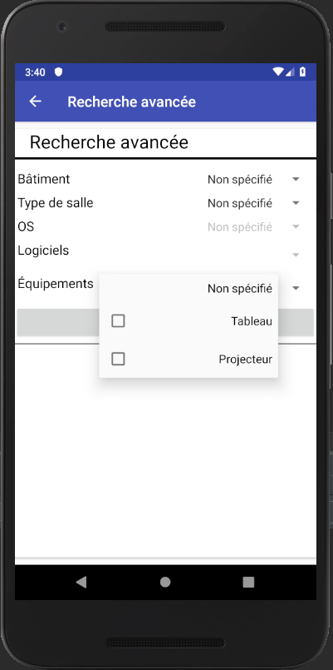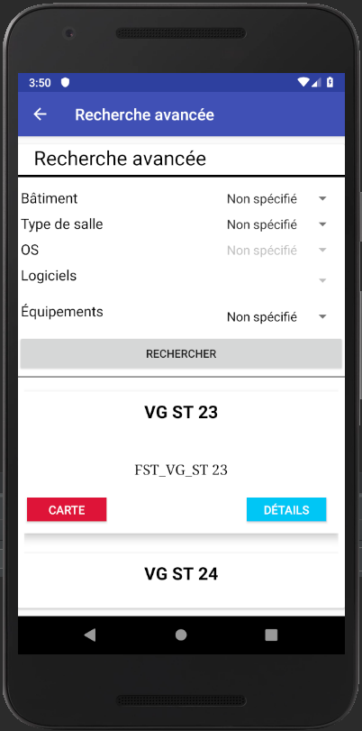

*Illustration de l’interface de la recherche avancée. On peut y voir l’interface de résultat et l‘élément graphique permettant la sélection multiple*

### 2.3.7) Versions prévues non réalisées

Le cahier des charges précisait volontairement plus de versions que le temps disponible pour les réaliser. Certaines fonctionnalités prévues à la base n’ont donc pas été implémentées comme l’itinéraire entre des salles, la modification de l’interface par l’utilisateur (couleur des affichages, thèmes, …) pour plus de flexibilité ou encore une modification majeure du support visuel du campus : l’ajout d’une vue 3D de la faculté.

## 2.4) Difficultés et contraintes

Tout au long du développement une multitude de contraintes et difficultés ont été rencontré.

### 2.4.1) Contraintes techniques

Une des premières contraintes a été le développement Android en lui-même surtout au niveau graphique. Il est donc très facile de passer plusieurs heures sur l’alignement de deux boutons de façon à ce que l‘interface soit du même type sur tout type d’écran.

Le développement Android peut donc être très chronophage.

Une autre contrainte est apparue lors de la création de la fonctionnalité de la recherche avancée. L’utilisateur a la possibilité de choisir des équipements (le principe est le même pour les logiciels). Le composant graphique permettant de sélectionner des items est appelé « Spinner » sur Android. Cependant, nativement ce composant graphique ne permet pas de sélectionner plusieurs éléments en même temps. Il a donc fallu créer l’élément graphique (en se basant sur le spinner de base) qui permet d’obtenir un élément graphique supportant la sélection multiple.

Une dernière contrainte, cette fois-ci au niveau des bases de données s’est révélée. En effet la technologie utilisée est MySQL. Or MySQL n’implémente pas toutes les fonctionnalités de SQL (jointures manquantes, etc…). Lors de la création des requêtes pour les fonctions de recherche avancées, il est apparu beaucoup de difficultés à cause de ces mots clé manquants. Il a donc fallu transformer la requête en procédure Java exécutant plusieurs requêtes MySQL (comme une procédure PL/SQL). Cette difficulté a fait perdre beaucoup de temps.

De plus même si la base de données interne, Room Database, utilise SQL, il est apparu qu’un certain nombre de mots clé (comme pour MySQL) n’était pas disponible dans la version utilisée et que certains mots clé supporté par MySQL n’étaient pas implémenté dans la base de données interne. Les tests des requêtes sur la base de données en ligne n’ont donc pas été aussi efficace qu’escompté, ce qui fait perdre davantage de temps.

### 2.4.2) Difficultés

Tout au long du développement de l’application, beaucoup de difficultés ont été rencontrées.

La première difficulté vient des contraintes techniques énumérées précédemment qui n’était pas prévus à la base et qui ont ralenti le développement de l’application.

La seconde difficulté vient de la mauvaise estimation du temps pour réaliser des fonctionnalités. En effet lorsqu’une fonctionnalité est évoquée on peut penser que le temps de réalisation de cette fonctionnalité va être rapide alors que dans la pratique cela peut prendre beaucoup plus de temps à cause de problèmes auxquels on n’a pas pensé à la base (comme les contraintes techniques) ou tout simplement que pendant le développement on s’aperçoit que l’idée de base peut être améliorée.

La plus grosse difficulté rencontrée a été pour le recensement des salles. Cette tâche est très chronophage à cause de beaucoup trop de contraintes.

Plusieurs idées étaient en suspend pour réaliser cette tâche. La première était d’utiliser les plans schématiques de la faculté, de créer un filtre avec et de la superposer sur Google Maps pour pouvoir récupérer les coordonnées géographiques de chaque salle.

Cependant les plans étant schématiques, la précision n’était pas suffisamment satisfaisante notamment à cause de l’inclinaison de certains bâtiments et des salles qui ne sont pas à l’échelle. Or l’application se doit d’être précise sur la position des salles sinon l’objectif de base du sujet n’est pas atteint.

À la suite de ce soucis l’idée suivante a été d’utiliser une application Android permettant d’enregistrer les positions (Enregistrer position), d’utiliser le GPS d’un smartphone et de cartographier sur place chaque bâtiment pour localiser les entrées de chaque salle. Plusieurs problèmes se sont alors posés. Le premier est que cela met énormément de temps à se faire à cause de la constitution et des matériaux utilisés pour construire la faculté. En effet cela rend le GPS moins précis (zones d’ombres). Pour obtenir les positions exactes, il a fallu croiser la position obtenue approximativement par le GPS (ce qui permet de se situer grossièrement dans le bâtiment) et de comparer les fenêtres de toit de sorte à se localiser. Une fois réalisé, la dernière étape est d’enregistrer la position dans l’application Android citée précédemment.

Cependant, il s’est avéré que l’application » Enregistrer position » ne donnait pas une position exacte mais une approximation par rapport au marker affiché sur la carte dans l’application.

Il a donc fallu parcourir chaque position enregistrée dans l’application et transposer (grâce aux photos satellites) sur Google Maps et ainsi obtenir la position exacte des salles.

Toutes ces étapes sont longues à réaliser ce qui a obligé à repousser le recensement des salles une première fois et de continuer le développement pour au moins obtenir une application fonctionnelle.

Plus tard dans le stage et grâce à M. BISARO, qui m’a mis en contact avec un membre des services techniques de la faculté, j’ai pu accéder à des plans qui avaient été réalisé à l’échelle par rapport aux plans de construction de la Faculté. Cependant ces plans utilisent un ancien logiciel (qui date de 2000) qui peut fonctionner sur Windows 10 sous réserve de faire quelques manipulations. Ces plans font partis d’un projet des services techniques pour avoir des plans propres de la Faculté. Cependant tous les bâtiments non pas été réalisés et seulement certaines parties des bâtiments sont représentées. Pour utiliser pleinement ces plans il aurait donc fallu terminer ou réaliser les parties des plans manquants ce qui n’est pas réalisable au vu du temps disponible durant le stage.

Ces difficultés ont de nouveau repoussé le recensement des salles au cours du stage.

À la suite du recensement des salles une nouvelle difficulté est apparue. La liste des salles a été réalisé grâce à ADE, qui est l’application où l’emplois du temps est consultable. Dans cette application, il est possible d’afficher les cours par promotions dans toutes l’Université de Lorraine ou d’afficher l’emplois du temps des salles de chaque composante. Lors du recensement des premières salles il a été constaté que certaines salles présentes dans ADE n’avait pas le même nom que dans la Faculté (La salle TP12 dans ADE transformée en TP14 en réalité) ou encore des salles en réalité qui existent mais qui ne sont pas présentes dans l’emplois du temps.

Il a donc fallu pour chaque salle où la position a été relevée, vérifier si elle est présente ou non dans ADE.

## 2.5) Amélioration possible

L’application n’est pas terminée mais l’objectif de base qui est de créer un plan dynamique de la Faculté est atteint (sous réserve d’insérer toutes les données dans la base de données).

Beaucoup d’améliorations sont possibles notamment les versions prévues dans le cahier des charges initial et qui n’ont pas pu être réalisées durant ce stage. Le paramétrage de l’interface par l’utilisateur ou la fonctionnalité de calcul de l’itinéraire pourrait être réalisé ultérieurement.

Une amélioration indirecte de l’application peut aussi être réalisée pour facilité la gestion des données. La réalisation d’une interface plus ou moins complexe en PHP permettant l’édition et la mise à jour simplement des données dans la base de données en ligne.

# Conclusion

# Bibliographie

**Documentation**

Documentation Android

https://developer.android.com/docs

Documentation Android

https:// dev.mysql.com/doc/

**Forums**

StackOverflow.com .

http://stackoverflow.com

Forum Developpez.net .

https://www.developpez.net/forums/